|  |
| --- |
| 说 明 书 摘 要 |

一种用于海上室外高防护全密封的液冷系统柜体，包括柜体框架、左柜门、右柜门、转轴、左侧阀块、右侧阀块、自夹紧式密封条。自夹紧式密封条可以实现左柜门、右柜门与柜体框架的密封，以及柜门与柜门之间的密封。布置于室外的循环密闭式水冷系统为被冷却设备的稳定运行保驾护航。柜体集成式泵站满足抵抗海上应用环境，该系统泵站柜体柜门采用双重密封形式，管道连接处采用阀块连接形式，以确保其满足IP56的防护等级要求。该结构处理主要针对柜门与柜体、柜门与柜门、柜体与阀块之间的契合密封处理。

|  |
| --- |
| 摘 要 附 图 |

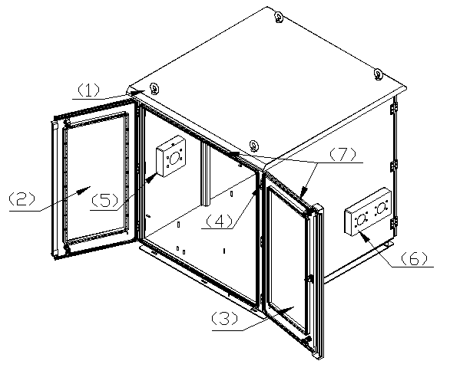

|  |
| --- |
| 权 利 要 求 书 |

1. 一种用于海上室外高防护全密封的液冷系统柜体，其特征在于，

所述高防护全密封的液冷系统柜体包括柜体框架（1）、左柜门（2）、右柜门（3）、转轴（4）、左侧阀块（5）、右侧阀块（6）、自夹紧式密封条（7）；左柜门（2）与右柜门（3）分别通过转轴（4）与柜体框架（1）连接；左侧阀块（5）设置在系统柜体的内壁；右侧阀块（6）设置在系统柜体的外壁；左右柜门与其对应阀块的密封形式分别为内置式与外置式；

自夹紧式密封条（7）可实现左柜门（2）、右柜门（3）与柜体框架（1）的密封，以及柜门与柜门之间的密封。

2、根据权利要求1所述的一种用于海上室外高防护全密封的液冷系统柜体，其特征在于，

所述自夹紧式密封条（7）包括第一密封条（8）、第二密封条（9）、左柜门密封条（14）与右柜门密封条（15）。

3、根据权利要求2所述的一种用于海上室外高防护全密封的液冷系统柜体，其特征在于，

所述第一密封条（8）与第二密封条（9）错落布置，相辅相成形成双重密封。

4、根据权利要求2所述的一种用于海上室外高防护全密封的液冷系统柜体，其特征在于，

所述液冷系统柜体还包括立柱（13）；

所述左柜门（2）与右柜门（3）相扣，左柜门（2）门沿钢结构作为立柱（13）支撑着右柜门（3），可以通过左柜门密封条（14）与右柜门密封条（15）形成双重密封。

5、根据权利要求1-4任意一项所述的一种用于海上室外高防护全密封的液冷系统柜体，其特征在于，

所述液冷系统柜体还包括柜体顶部倾斜部分（10）与门板顶部倾斜部分（11），柜体顶部倾斜部分（10）与门板顶部倾斜部分（11）的设置方式应避免大量雨水直接冲刷第一道密封条（8）。

6、根据权利要求1-5任意一项所述的一种用于海上室外高防护全密封的液冷系统柜体，其特征在于，

在所述左右柜门底部设置排水孔（12），避免渗透第一道密封条（8）因雨水形成积液，从而给第二道密封条（9）带来威胁。

7、根据权利要求1任意一项所述的一种用于海上室外高防护全密封的液冷系统柜体，其特征在于，

所述液冷系统柜体还包括柜体（17）、阀块（18）以及PTFE密封垫（16）。

8、根据权利要求7所述的一种用于海上室外高防护全密封的液冷系统柜体，其特征在于，

所述柜体（17）和阀块（18）间使用PTFE密封垫（16）进行密封，外部做打胶处理。

9、根据权利要求8所述的一种用于海上室外高防护全密封的液冷系统柜体，其特征在于，

所述液冷系统柜体管道连接处采用阀块连接形式。

10、根据权利要求9所述的一种用于海上室外高防护全密封的液冷系统柜体，其特征在于，

所述液冷系统柜的柜门为180°双开门式设计，柜门侧无支撑梁。

|  |
| --- |
| 说 明 书 |

**一种用于海上室外高防护全密封的液冷系统柜体**

**技术领域**

本实用新型属于海上设备技术领域，具体涉及一种用于海上室外高防护全密封的系统柜体。

**背景技术**

随着风力行业的蓬勃发展，海上大兆瓦设备功率越来愈大，其设备散热量需求也愈来愈大，液冷系统的设计也受多重因素限制而需逐步优化，例如设备空间尺寸及设备布置限制、设备运行维护限制等。不少发电机液冷设备已备布置于机舱顶部，泵站柜体式设计面临不小挑战，高防护设计已成为必然需求。

现有技术1《CN206539461U》公开了一种适用于海上风电的双泵水冷系统，该实用新型的改进点在于采用两个主循环泵并联运行，单一主循环泵出现故障后，可自动切换到另外一个主循环泵。现有技术1并未解决因设备长时间运行漏水导致系统压力检测受影响而使设备被迫停机的问题；

现有技术2《CN212318219U》公开了一种基于风力发电机与氢氧燃料电池的海上液冷系统，设置有纯水收集灌，纯水收集灌用于收集氢氧燃料电池反应过程中排出的水，纯水收集灌与冷却回路通过供水管道相连，所述供水管道上设有供给泵；现有技术2的纯水收集灌与冷却回路仅与冷却回路通过供水管道相连，为了将氢氧燃料电池反应过程中排出的水重复利用于氢氧燃料电池反应，不足之处在于纯水收集灌并未解决因漏水导致的被迫停机问题。

**发明内容**

为解决现有技术中存在的不足，本发明的目的在于，提供一种用于海上室外高防护全密封的系统柜体。

本发明采用如下的技术方案：

本发明的有益效果在于，与现有技术相比，本发明：

柜体集成式泵站柜体可达到IP56防护等级，确保泵站内元器件不受盐雾侵害。该系统泵站柜体柜门采用双重密封形式，管道连接处采用阀块连接形式，以确保其满足IP56的防护等级要求。该结构处理主要针对柜门与柜体、柜门与柜门、柜体与阀块之间的契合密封处理。

**附图说明**

图1 为本发明冷液系统柜体整体结构示意图；

图2 为本发明冷液系统柜体结构组成示意图；

图3 为本发明冷液系统柜体密封结构局部示意图；

以下是附图标记：

（1）-柜体框架、（2）-左柜门、（3）-右柜门、（4）-转轴、（5）-左侧阀块、（6）-右侧阀块、（7）-自夹紧式密封条**、**（8）-第一密封条、（9）-第二密封条、（10）-柜体顶部倾斜部分、（11）门板顶部倾斜部分、（12）-门板排水孔、（13）-立柱、（14）-左柜门密封条、（15）-右柜门密封条、（16）-PTFE密封垫、（17）-柜体、（18）-阀块间；

**具体实施方式**

下面结合附图对本申请作进一步描述。以下实施例仅用于更加清楚地说明本发明的技术方案，而不能以此来限制本申请的保护范围。

一种用于海上室外高防护全密封的系统柜体，柜体为集成式泵站结构，能够满足抵抗海上高湿度高盐雾的应用环境，可达到IP56防护等级，确保柜内元器件长时间稳定运行。图1是本发明冷液系统柜体整体结构示意图；图2为本发明冷液系统柜体结构组成示意图，包括柜体框架1、左柜门2、右柜门3、转轴4、左侧阀块5、右侧阀块6、自夹紧式密封条7。

左柜门2与右柜门3分别通过转轴4与柜体框架1连接；左侧阀块5设置在系统柜体的内壁；右侧阀块6设置在系统柜体的外壁；自夹紧式密封条7可实现左柜门2、右柜门3与柜体框架1的密封，以及柜门与柜门之间的密封。

自夹紧式密封条7包括第一密封条8、第二密封条9、左柜门密封条14与右柜门密封条15；

具体地，第一密封条8与第二密封条9错落布置，相辅相成形成双重密封。图3是各个密封细节处理；图3-a为柜体与柜门之间的密封；

图3-b为柜门与柜门之间的密封，左右柜门相扣，左柜门门沿钢结构作为立柱13支撑着右柜门，左柜门密封条14与右柜门密封条15形成双重密封；

柜体顶部倾斜部分10与门板顶部倾斜部分11为柜门防护提供一个前提保障，可避免大量雨水直接冲刷其第一道密封条8。在左右柜门底部设置排水孔12，避免渗透第一道密封条8因雨水形成积液，从而给第二道密封条9带来威胁；

图3-c为柜体与之间的密封，柜体17和阀块18间使用PTFE密封垫16进行密封，外部做打胶处理。

优选地，该系统泵站柜体柜门采用双重密封形式，管道连接处采用阀块连接形式，以确保其满足IP56的防护等级要求。该结构处理主要针对柜门与柜体、柜门与柜门、柜体与阀块之间的契合密封处理。

优选地，泵站柜体外形尺寸为1100×1100×1150mm，柜门为180°双开门式设计，可方便柜内设备的安装维护，整个结构包括可拆卸式柜门、转轴、柜体框架、阀块、自夹紧式密封条、PTFE密封垫等组成，柜门侧无支撑梁，为满足整个柜体的防护等级要求，各密封细节处做以下设计：

柜门与柜体之间的密封，柜体门框上布置一圈密封条，柜门侧布置一圈密封条，两侧密封条错落布置形成双重密封。柜体及柜门顶部都采用倾斜设计，第一道柜体顶部的倾斜设计可减少雨水流至门框的量，第二道柜门顶部的倾斜设计可减少雨水流至门内第一道密封外的量。

柜门与柜门之间的密封，由于柜体中间没有支撑梁，故柜门之间的密封尤为重要，两扇柜门扣压式设计，左侧柜门设置立柱并贴密封条形成第一道密封，右侧柜门错落设置密封条，形成第二道密封。另在第一道密封外的左右柜门底部设置排水孔，避免少量液体透过一层密封后渗漏至柜内；

左右柜门与其对应阀块之间的密封分为两种形式，一种是内置式，一种是外置式。阀块间18与柜体17之间的密封均采用PTFE密封16垫进行密封，在柜体外侧使用密封胶做第二道密封处理。

本发明申请人结合说明书附图对本发明的实施示例做了详细的说明与描述，但是本领域技术人员应该理解，以上实施示例仅为本发明的优选实施方案，详尽的说明只是为了帮助读者更好地理解本发明精神，而并非对本发明保护范围的限制，相反，任何基于本发明的发明精神所作的任何改进或修饰都应当落在本发明的保护范围之内。

|  |
| --- |
| 说 明 书 附 图 |

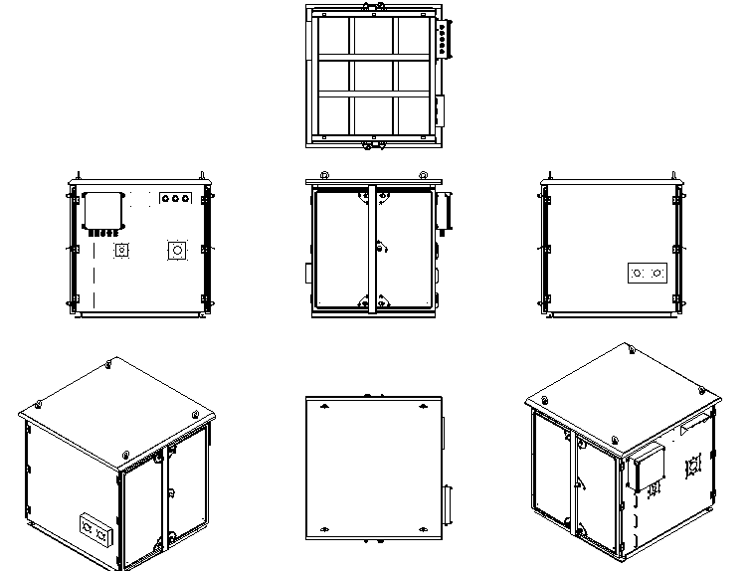

**图 1**



**图2**

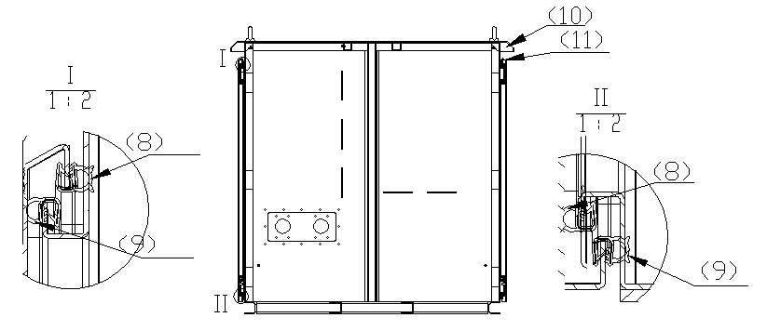

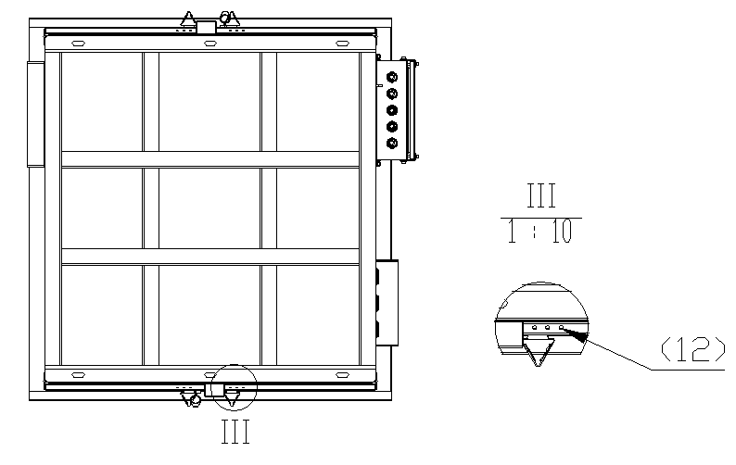

**图3-a**

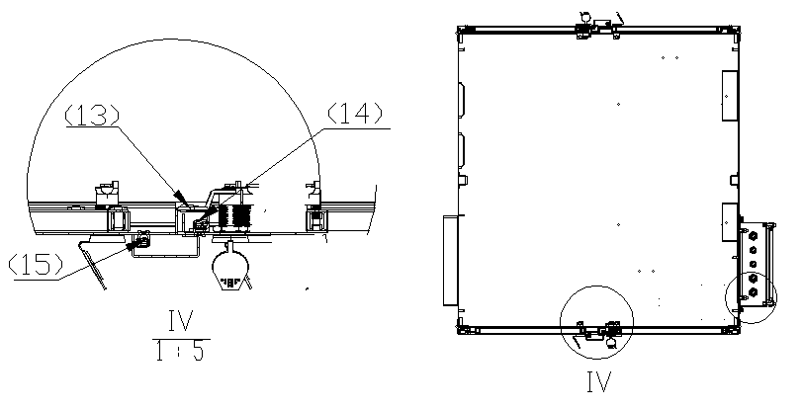

**图3-b**

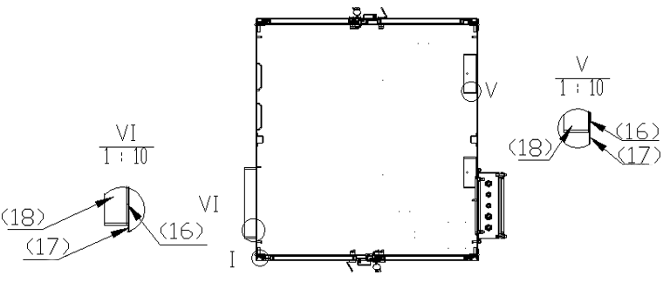

**图3-c**